武汉大学计算机学院
2007——2008学年第一学期2007级
《电路与电子技术》考试试卷（A）
（注：所有解答必须写在答题纸上，写在试卷上无效）
一．填空题（每小题4分，共36分）
1．图1所示电路中ab间的开路电压为 42V ，短路电流为 7A ，电源内阻为 6Ω 。
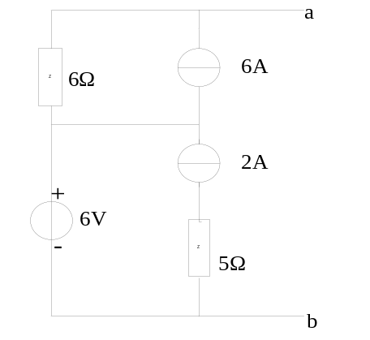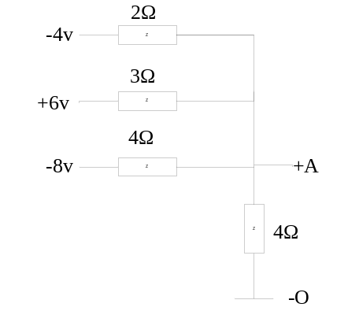
图1 图2
2．试求图2所示电路的电压UAO为 1.5V 。

3．在下图所示电路中，Ｕ＝100v，f=50Hz，I=I₁=I₂=10A，且整个电路的功率因素为1，试求阻抗Z₁为 10/60⁰ ，Z₂为 10/-60⁰ 。
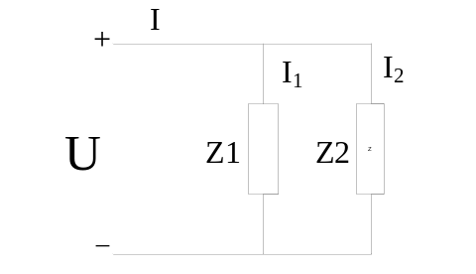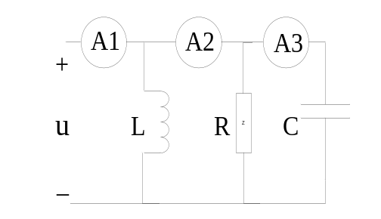
图3 图4

4．在图4所示电路中，XL=XC=R，并已知电流表A1的读数为3A，则A2的读数为 4.2A ，A3的读数为 3A 。
5．根据自激振荡的相位条件可以判断图5所示电路 不能 产生自激振荡。
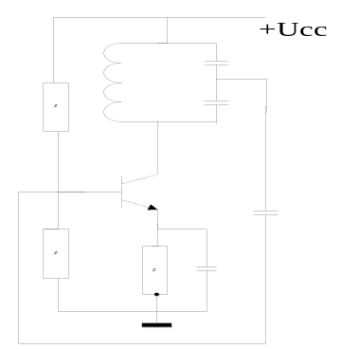
图5

6．负反馈对放大电路工作性能的影响表现为可以提高电压放大倍数的 稳定性 ，同时串联负反馈使放大电路的输入电阻 增大 ，并联负反馈使放大电路的输入电阻 减小 ，电压负反馈使放大电路的输出电阻 减小 ，电流负反馈使放大电路的输出电阻 增大 。

7．从运算放大器的传输特性看，运算放大器可以工作在 线性放大 区，也可以工作在 饱和 区，通常引入深度负反馈是为了使运算放大器工作在 线性放大 区。

8．半导体直流稳压电源四个主要功能环节分别为 降压 ， 整流 ，
滤波 ， 稳压 。

9．晶体管的输出特性曲线分为三个工作区，它们分别是 饱和区 ， 与 放大区，截止区 ，当温度降低时，晶体管的整个输出特性曲线将 下移 。

二．图6所示电路图中，开关闭合前电路处于稳态，试求开关闭合后u(t)。（16分）
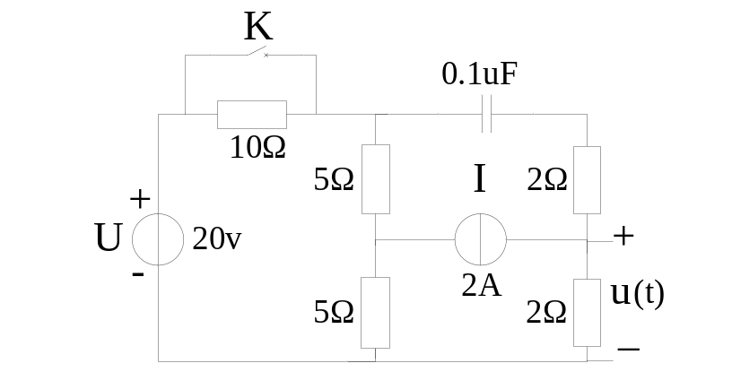
图6

三．图7是小功率星形对称电阻性负载从单相电源获得三相对称电压的电路。已知每相负载电阻R=10欧，电源频率f=50Hz，试求所需的L和C的数值。（16分）
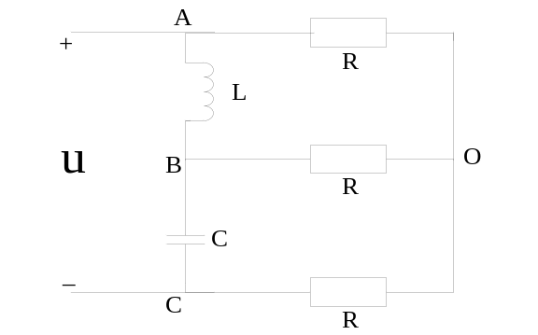
图7

四．试判断图8电路中从运算放大器A2输出端引至A1运算放大器输入端的是何种类型的反馈，并求出运算放大器A2的输出uo的表达式。（14分）
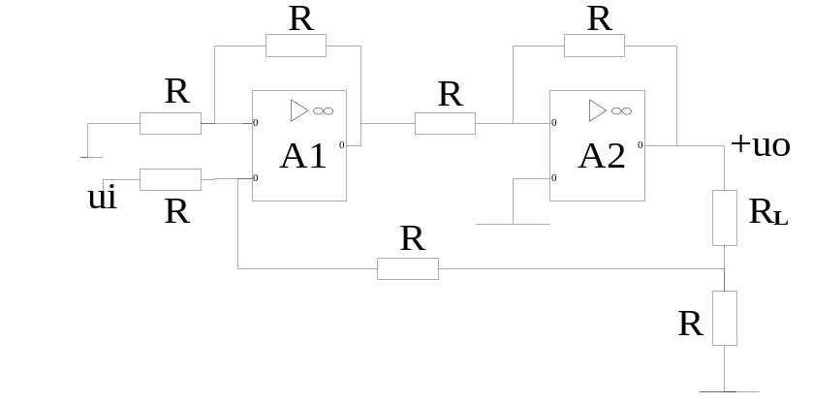
图8

五．在图9中，已知晶体管的参数β、rbe、UBE，试求表达式：
（1）晶体管的静态工作点。（5分）
（2）画出微变等效电路图。（5分）
（3）电压放大倍数。（4分）
（4）放大电路的输入电阻和输出电阻。（4分）
R_{B1}
R_{C}
C₁
C₂
T
R_{B2}
C_{E}
R_{E1}
R_{L}
u_{i}
u_{o}
R_{E2}
+U_{CC}
图9

